**Inteligencia Artificial**



**Documentación Dataset**

**Integrantes:**

**Armenta García Jonathan Humberto**

**Chairez Audelo Pedro**

**Dr. Zuriel Dathan Mora Felix**

**Ingeniería en Sistemas**

**Instituto Tecnológico de Culiacán**

**23/05/2025**

* **Descripcion:**

Dataset conseguido:

<https://www.kaggle.com/datasets/shantanupandey1/affectnet-augmented>

Este se divide en tres carpetas, test, train y validation, cada una cuenta con subcarpetas de emociones, entre las cuales están enojo, felicidad, tristeza, etc.

Cada subcarpeta de emoción cuenta con imágenes de caras de acuerdo con su carpeta, con diferentes calidades y tamaños. Enfocándonos en tres de las carpetas en train, cada subcarpeta de emoción tiene 3334 imágenes, dando 10 002 imágenes para procesar, perfecta cantidad para entrenar el modelo.

* **Pre-procesamiento de imágenes con Python (procesamiento_dataset.py):**
* Primero las imágenes son escaladas al tamaño 720 x 720.
* Luego pasan por un filtro de luz, donde a la imagen original se sube y baja el brillo mediante la librería PIL (Pillow).
* Al final la imagen original es rotada 90 y 180 grados, también con la librería PIL.
* **Resultados:**

50 010 imágenes procesadas que se guardan en una carpeta (imágenes_procesadas) donde se puede ver el resultado final.

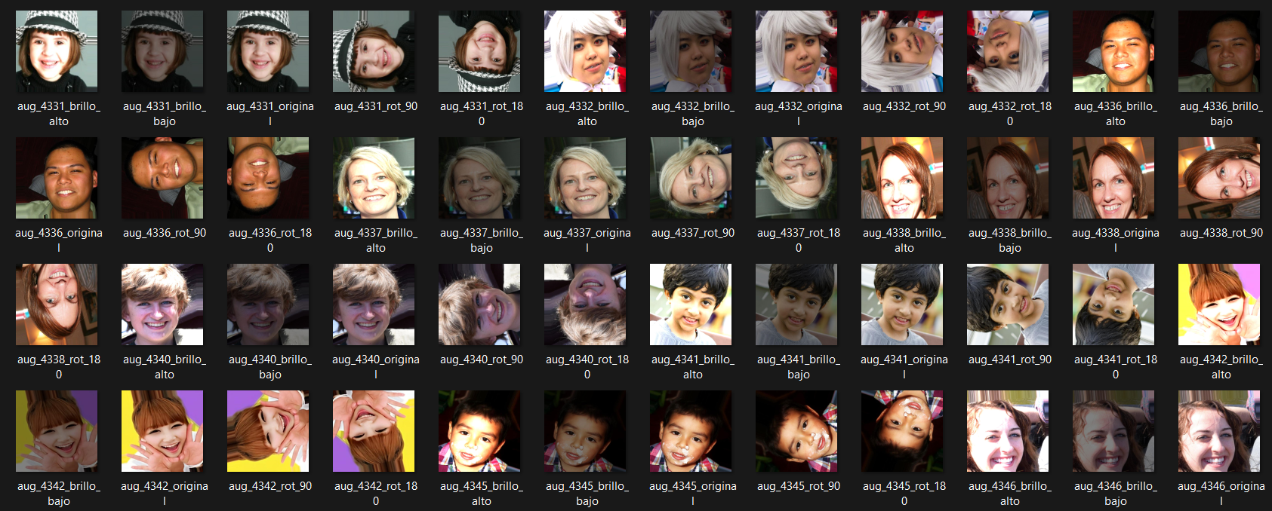

También se crea un archivo CSV con pandas que contiene un DataFrame de dos columnas con, filepath y label, es decir la imagen y su emoción correspondiente: sad, happy y anger.

* **Código:**

